PLANO DE AULA
Aula 13 | Tempo estimado: 1 hora e 30 minutos | Faixa-Etária: Basic 3
Tipo da atividade: Online
Ferramenta(s): S4A instalado no computador

Conteúdos
- Servo motor.

Objetivos
- Lógica de programação;
- Aprender novos componentes.

Estratégias e atividades
- Hoje vamos aprender sobre o servo motor, que é como o "músculo" de um robô ou de outros brinquedos que se movem. Imagina que você tem um amigo robô, e ele precisa levantar o braço quando você aperta um botão no controle. O servo motor é o que ajuda o braço do robô a ir para cima quando você quer, e parar quando você diz "chega".
  - A maioria dos servo motores funciona com uma faixa específica de tensão, como 4.8V a 6V, por exemplo.
  - A maioria dos servo motores padrão pode girar em torno de 180 graus.
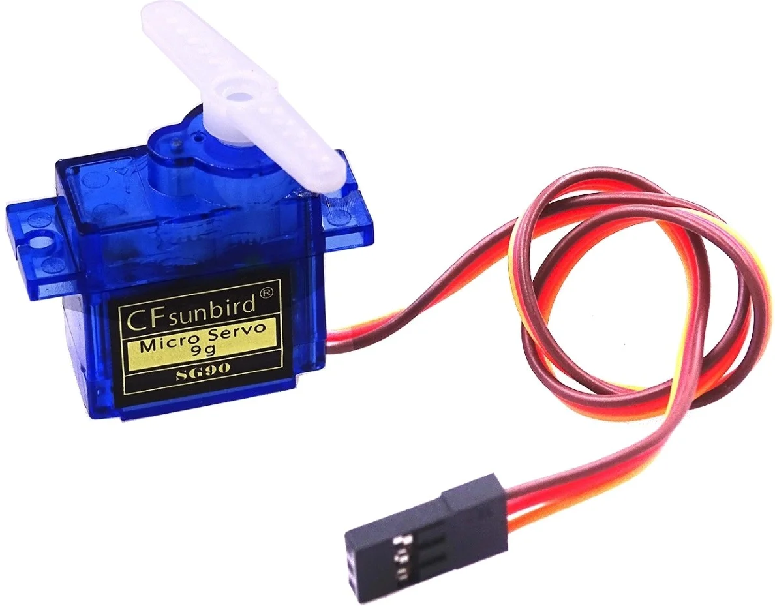

- Vamos começar a montagem, identificando os pinos: positivo, negativo e o pino 8.
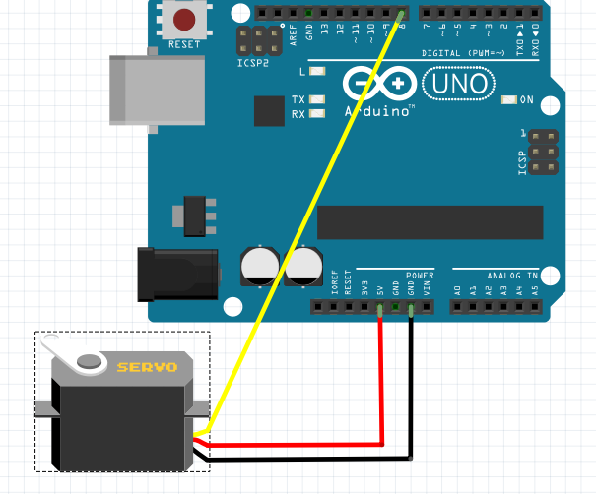

- Agora, configuraremos a lógica para que, ao pressionar a tecla "A", o servo motor pare; ao pressionar a tecla "B", ele gire no sentido horário; e ao pressionar a tecla "C", ele gire no sentido anti-horário.

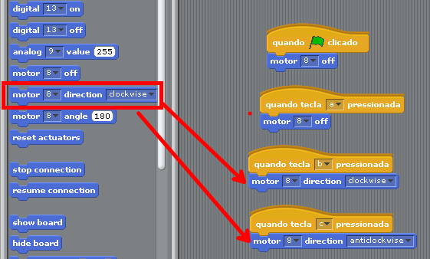

- Ótimo, concluído o exercício anterior, você pode apagar toda programação! Isso foi um teste (risos).

- Na nova programação, atribuímos um ângulo específico ao servo motor, de modo que ele se ajustará ao ângulo fornecido em resposta à instrução dada.
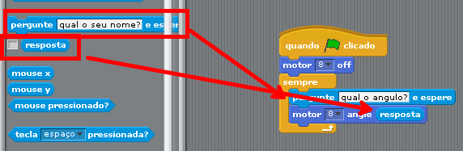

  - Lembre-se de que o servo motor pode atingir um ângulo de até 180 graus.
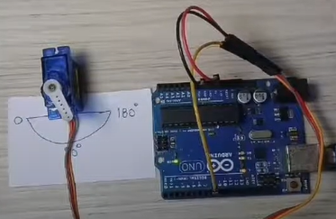

- A seguir, utilizaremos o potenciômetro para que ele possa controlar o ângulo do servo motor.
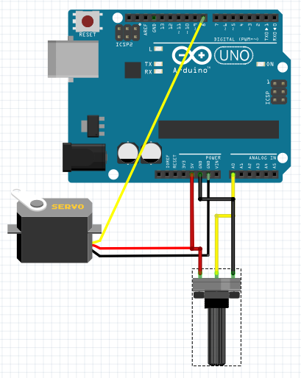
- Antes de começar, criaremos duas variáveis: uma chamada "sensor" e outra chamada "Angulo".
  - A variável "sensor" sempre capturará o valor em que o potenciômetro se encontra;
  - A variável "Angulo" será responsável por arredondar os valores capturados pelo sensor;
  - Por fim, o servo motor sempre utilizará as informações contidas na variável "Angulo".
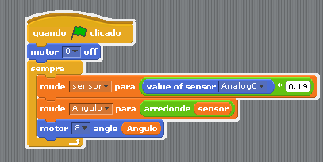

Recursos
- S4A instalado, Servo Motor, internet e computador.

Observação
- Não há observação.

Tarefas
- Veja este video: https://www.youtube.com/watch?v=VitG0Sq6kNY

